

П О С Т А Н О В Л Е Н И Е

АДМИНИСТРАЦИИ ЧАГОДОЩЕНСКОГО МУНИЦИПАЛЬНОГО ОКРУГА ВОЛОГОДСКОЙ ОБЛАСТИ

19.11.2024 № 1952

О внесении изменений в
постановление администрации
Чагодощенского муниципального
округа от 03.04.2023 № 438

Руководствуясь Федеральным законом от 06.10.2003г. № 131-ФЗ «Об общих принципах организации местного самоуправления в Российской Федерации», в соответствии с Федеральным законом от 24.06.1998 N 89-ФЗ "Об отходах производства и потребления"

ПОСТАНОВЛЯЮ:
1. Внести в постановление администрации Чагодощенского муниципального
округа от 03.04.2023 №438 «Об утверждении реестра и схем размещения мест (площадок) накопления твердых коммунальных отходов на территории Чагодощенского муниципального округа» следующие изменения:
  - Дополнить Приложение 1 Строками 322, 323 в редакции согласно Приложения 1 настоящего постановления;
  - Дополнить Приложение 2 Схемой размещения контейнерных площадок для сбора ТКО на территории Чагодского территориального управления согласно Приложения 2 к настоящему постановлению.
2. Настоящее постановление подлежит официальному опубликованию и размещению на сайте Чагодощенского муниципального округа в информационно-телекоммуникационной сети «Интернет».

Глава Чагодощенского
муниципального округа А. В. Косёнков

Приложение №2
к постановлению от 19.11.2024 № 1952

Схема расположения мест (площадок)
накопления твёрдых коммунальных отходов в поселке Чагода
Ул. Школьная, 30

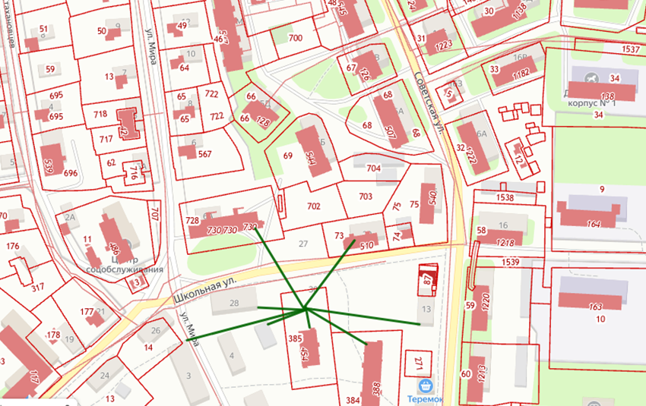

Ул. Первомайская, 2

